2015年国家开发银行生源地信用助学贷款操作规程(学生版)
一、贷款政策
（一）贷款额度
生源地信用助学贷款按年度申请、审批和发放。按照国家现行政策规定，从2014年7月1日起，每个借款学生每年申请的贷款额度最高不超过 8000 元（贷款额度如遇国家政策调整，应按最新规定执行）不低于 1000 元。主要用于解决学生在校期间的学费和住宿费。如借款学生申请的贷款金额大于学费和住宿费合计金额，则贷款资金首先用于缴纳学生的学费和住宿费，剩余贷款资金可以用于借款学生的生活费。
（二）贷款期限
生源地信用助学贷款期限按全日制本专科学制加 10 年确定，最短6年，最长不超过 14 年，其中，在校生按剩余学习年限加 10 年确定。学制超过4年或继续攻读研究生学位、第二学士学位的，相应缩短学生毕业后的还贷期限。
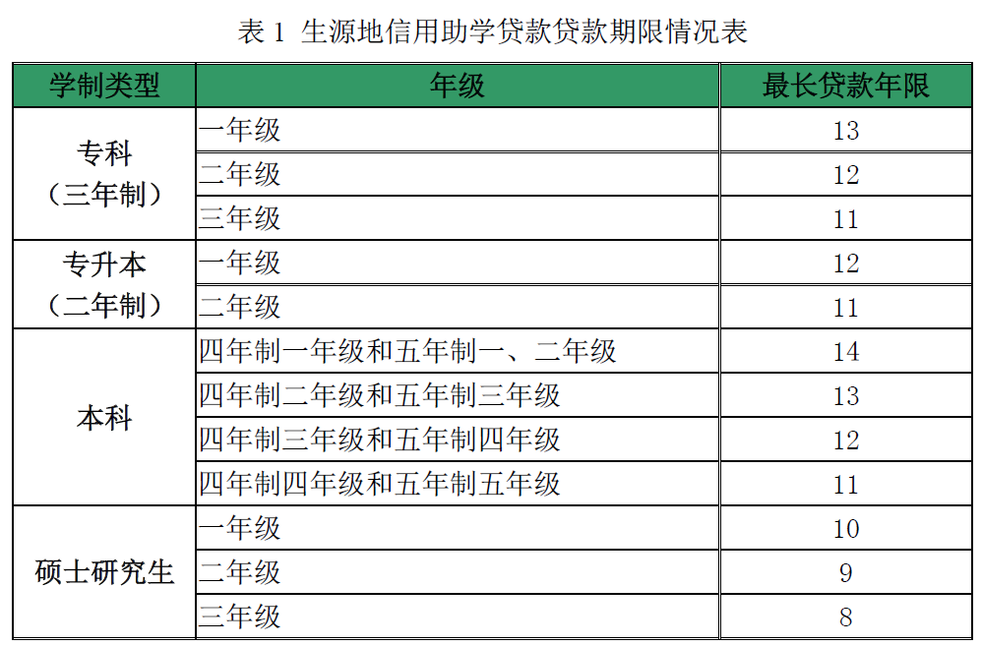
（三）贷款利率
生源地信用助学贷款利率执行中国人民银行公布的同期同档次基准利率。贷款利率每年12 月 21 日根据最新基准利率调整一次。
（四）贴息
借款学生在校期间的利息由财政全额贴息，毕业后贷款本金和利息由学生和共同借款人共同负担。学生在校期间及毕业后两年间为宽限期。宽限期内，借款人需要偿还贷款利息。宽限期后，借款人按年度分期偿还贷款本金和利息，具体还款计划按《国家开发银行股份有限公司生源地信用助学贷款借款合同》（以下简称《借款合同》）约定执行。
二、资格审查
县级资助中心负责对申请学生是否符合生源地信用助学贷款条件提出审查意见。审查内容包括：家庭经济困难资格是否经过有权部门认定、申请表的填写是否符合要求，申请材料及复印件是否齐全、共同借款人是否满足条件等。
提示：省级资助中心应商开发银行有关分行明确家庭经济困难的认定部门，确保《申请表》的资格审查情况栏是一个部门出具意见并加盖一枚公章。家庭经济困难认定部门可以是高中、村（居）委会、乡镇（街道）民政部门任一单位。
（一）借款学生需要同时满足以下条件
1.具有中华人民共和国国籍；
2.诚实守信，遵纪守法；
3.根据国家有关规定批准设立、实施高等学历教育的全日制普通本科高校、高等职业学校和高等专科学校（含民办高校和独立学院，学校名单以教育部公布的为准）正式录取，取得真实、合法、有效的录取通知书的全日制新生或高校在读的本专科学生、研究生和第二学士学生；
4.学生本人入学前户籍、其共同借款人户籍均在本县（市、区）；
5.经有权部门认定，家庭经济困难，家庭经济收入不足以支付学生在校期间完成学业所需的基本费用；
6.当年没有获得其他助学贷款。
（二）共同借款人条件的确定
1.原则上应为借款学生父母；
2.如借款学生父母由于残疾、患病等特殊情况丧失劳动能力或民事行为能力的，可由借款学生其他近亲属作为共同借款人；
3.如借款学生为孤儿，共同借款人则为其他法定监护人，或是自愿与借款学生共同承担还款责任的具备完全民事行为能力的自然人；
4.共同借款人户籍与学生本人入学前户籍均在本县（市、区）；
5.如共同借款人不是借款学生父母时，其年龄原则上在 25 周岁以上，60 周岁以下；
6.未结清开发银行生源地信用助学贷款（或高校助学贷款）的借款学生不能作为其他借款学生的共同借款人。
（三）家庭经济困难认定标准
家庭经济困难是指借款学生家庭所能获得的收入不足以支付其在校期间完成学业所需的基本费用。符合以下条件之一的应优先支持：
1.农村特困户和城镇低保户；
2.孤儿及残疾人家庭；
3.遭受自然灾害，造成重大损失，无力负担学生费用；
4.家庭主要成员患有重大疾病；
5.家庭主要收入创造者因故丧失劳动能力；
6.无稳定收入的单亲家庭；
7.老、少、边、穷及偏远农村的家庭经济困难家庭；
8.父母双方或一方失业的家庭。
（四）申请人与申请材料
1.通过高中预申请的学生，学生及共同借款人需要一起到县级资助中心办理申贷手续:
出示：双方身份证原件、录取通知书原件、户口簿原件（如果学生及共同借款人不在一本户口簿上，需出示双方户口簿原件）。
提交：学生本人签字的《申请表》原件（《申请表》无需加盖任何单位的公章）、双方身份证复印件、录取通知书复印件各一份。
2.不属于高中预申请范围且为首次贷款的学生，学生及共同借款人需要一起到县级资助中心办理申贷手续:
出示：双方身份证原件、新生应为录取通知书原件（高校在校生为学生证原件）、户口簿原件（如果学生及共同借款人不在一本户口上，需出示双方户口簿原件）。
提交：学生本人签字的《申请表》原件（需加盖高中或村（居）委会或乡镇（街道）民政部门任一单位公章）、双方身份证复印件、录取通知书（或学生证）复印件各一份。
提示：县中心经办人仅查验双方户口簿，不保留户口簿复印件；如遇到《学生证》原件丢失的，可以由高校开具《学生在校证明》代替，县中心保留《学生在校证明》原件。
3. 续贷的，学生或共同借款人任何一方到县级资助中心即可办理有关手续:
县级资助中心应认真核实办理人的身份，确认其是借款学生本人或是其共同借款人本人。
出示：本人身份证原件。
提交：借款学生本人签字的《申请表》原件，《申请表》无需加盖任何单位的公章。
提示：现场办理前，续贷学生需要登录学生在线服务系统提交本人续贷声明，并且每年至少两次登录维护有关信息（系统会自动记录有关登录信息）。
同时，在校生首贷、续贷须出具高校鉴定证明。
（五）工作流程
1.县级资助中心应在助学贷款信息管理系统内核查申请学生是否通过预申请。对于未通过预申请且未经有权部门认定家庭经济困难的学生，需要告知对方前往指定部门盖章。具体流程下图：
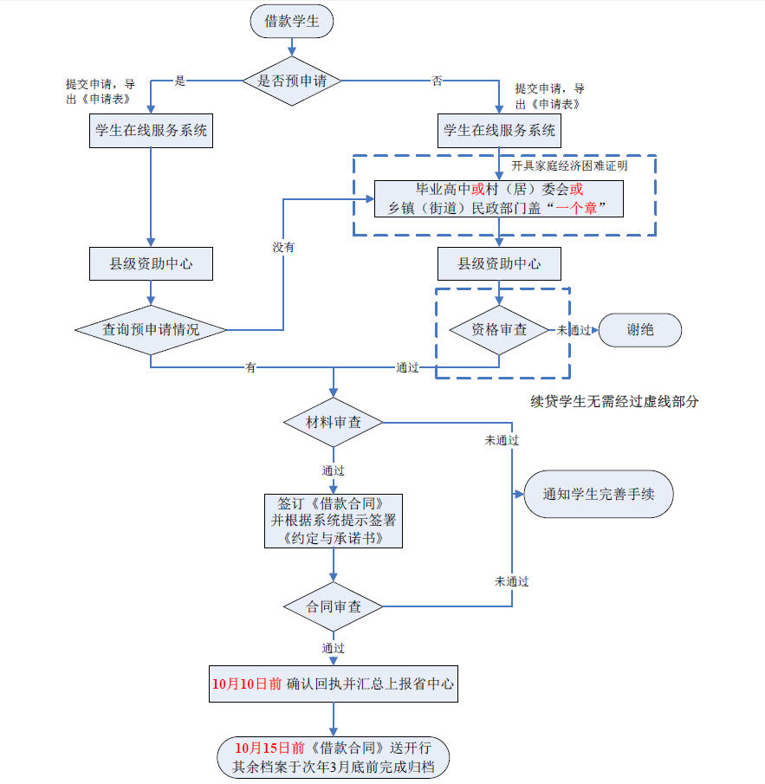
2.对于不在高中预申请范围内的学生，县级资助中心应对学生及共同借款人进行资格审查。审查未通过的，县级资助中心经办人需要向申请人说明谢绝原因。审查通过的，县级资助中心经办人组织申请人办理合同签订手续。
提示：贷款受理应以学生网上申请、县级资助中心现场审核为主，县级资助中心应组织好本地区贷款学生的网上申请工作；县级资助中心应认真核对贷款申请信息，重点核对身份证号码、姓名、申请金额、贷款期限、联系电话等项，并确保系统信息与纸质信息一致，数据准确无误；对于申请续贷且未按照要求维护学生在线服务系统个人信息的学生，县级资助中心可以让学生现场维护。对于坚决不维护的学生，县级资助中心可以谢绝。
三、签订合同
县级资助中心组织通过资格审查的申请人签订《国家开发银行股份有限公司生源地信用助学贷款借款合同》并视情况让其签署《国家开发银行生源地信用助学贷款约定与承诺书》（以下简称《借款合同》和《约定与承诺书》）。
1.完成助学贷款信息管理系统中的数据录入并在系统内完成审核。
2.使用助学贷款信息管理系统中的“合同套打”功能打印《借款合同》。
3.若打印合同后发现信息错误，县级资助中心应先在助学贷款信息管理系统中修改数据，并重新套打《借款合同》，再与学生重新签订合同，原《借款合同》作废。
4.对于助学贷款信息管理系统提示的未在学生在线服务系统点击《约定与承诺书》的，应要求申请人现场签署纸质版《约定与承诺书》，原件由县级资助中心保存。
《借款合同》签字、按印要求：
《借款合同》一式四份，借款学生及共同借款人必须在《借款合同》中签字并按手印。严禁由其他人代替借款学生或共同借款人本人签订《借款合同》；续贷时，由到场一方（借款学生或共同借款人）签订《借款合同》并分别签署借款学生和共同借款人的姓名（包括按手印），并在代签处注明代签人，如某学生张三办理时，在借款学生签字位置签署“张三”，在共同借款人签字位置签署其共同借款人姓名“李四（张三代签）”。严禁由其他人代替到场一方本人签订《借款合同》；县级资助中心应在每份合同上加盖公章；借款学生与共同借款人各保留 1 份《借款合同》，县中心留存 2 份（其中一份由省级资助中心汇总后转交开发银行分行）。
四、告知有关注意事项
《借款合同》签订后，县级资助中心应告知借款人《借款合同》经开发银行有关分行审批后生效。一经审批生效，借款学生的个人信息和借款情况将直接进入人民银行个人信用信息基础数据库，成为借款学生的“第二身份证”。按照《征信业管理条例》（国务院令
第 631 号）规定：“征信机构对个人不良信息的保存期限，自不良行为或者事件终止之日起为 5 年”。在此期间，不良记录会对学生的就业、出国、消费、办理银行信用卡、申请车贷、房贷造成负面影响。
提示：签订合同后，县中心应注意提醒借款人妥善保管以下材料：
《借款合同》；《国家开发银行股份有限公司生源地信用助学贷款受理证明》，并告知学生《受理证明》下方有第三方支付平台个人账户名及初始密码。

